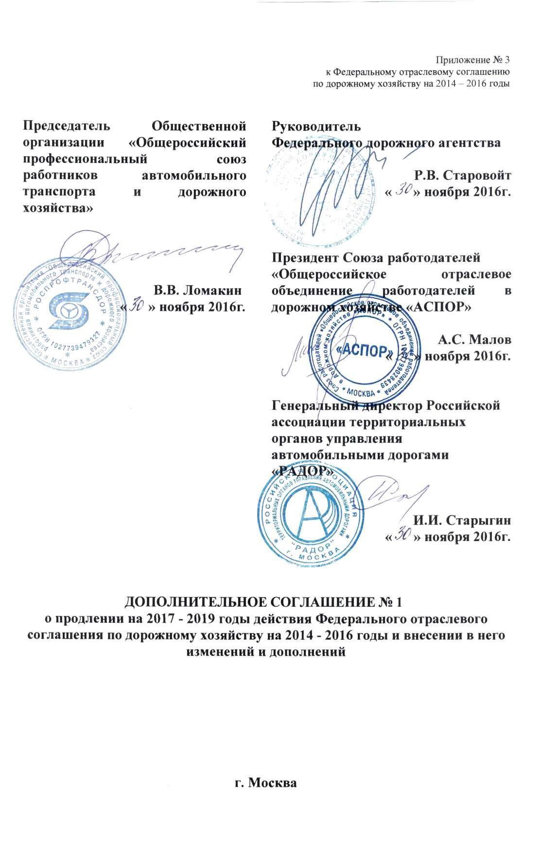

Федеральное дорожное агентство, Союз работодателей «Общероссийское отраслевое объединение работодателей в дорожном хозяйстве «АСПОР», Российская ассоциация территориальных органов управления автомобильными дорогами «РАДОР» и Общественная организация «Общероссийский профессиональный союз работников автомобильного транспорта и дорожного хозяйства», руководствуясь статьями 48 и 49 Трудового кодекса Российской Федерации и пунктом 1.4. Федерального отраслевого соглашения по дорожному хозяйству на 2014 – 2016 годы, заключили настоящее Дополнительное соглашение № 1 о следующем:

Срок действия Федерального отраслевого соглашения по дорожному хозяйству на 2014 - 2016 годы продлевается на 2017-2019 годы.
- Внести в Федеральное отраслевое соглашение по дорожному хозяйству следующие изменения и дополнения:
По тексту соглашения слова «Общероссийский профсоюз работников автомобильного транспорта и дорожного хозяйства» заменить словами «Общественная организация «Общероссийский профессиональный союз работников автомобильного транспорта и дорожного хозяйства» в соответствующем падеже.
По тексту соглашения слова «Общероссийское объединение работодателей в дорожном хозяйстве «АСПОР» заменить словами «Союз работодателей «Общероссийское отраслевое объединение работодателей в дорожном хозяйстве «АСПОР» в соответствующем падеже.

Абзац третий пункта 2.1. изложить в следующей редакции:
«- участвовать в создании отраслевого совета по профессиональным квалификациям по дорожному хозяйству; в проведении взаимных консультаций при разработке профессиональных стандартов; в установлении систем оплаты труда с дифференциацией размеров должностных окладов, ставок заработной платы по уровням квалификации в дорожных организациях;»

Дополнить пункт 3.5. абзацем следующего содержания:
«Для работников государственных и муниципальных учреждений, осуществляющих обеспечение деятельности дорожного хозяйства субъектов Российской Федерации и муниципальных образований, системы оплаты труда устанавливаются с учётом единого тарифно-квалификационного справочника работ и профессий рабочих, единого квалификационного справочника должностей руководителей, специалистов и служащих или профессиональных стандартов, а также с учетом государственных гарантий по оплате труда, рекомендаций Российской трехсторонней комиссии по регулированию социально-трудовых отношений.»

Абзац седьмой пункта 3.6. изложить в следующей редакции:
«- оплата труда работников, занятых на работах с вредными и (или) опасными условиями труда в повышенном размере по сравнению с тарифными ставками, окладами, установленными для различных видов работ с тарифными ставками, окладами, установленными для различных видов работ с

нормальными условиями труда. Конкретные размеры повышения оплаты труда работников, занятых на работах с вредными и (или) опасными условиями труда, устанавливаются по действующим результатам аттестации рабочих мест или специальной оценки условий труда на рабочих местах и начисляются за время фактической занятости работников на таких рабочих местах.».

Абзац восьмой пункта 3.6. исключить.
Абзац двадцать второй пункта 3.6. изложить в следующей редакции:
«- выплата заработной платы не реже чем каждые полмесяца. Конкретная дата выплаты заработной платы устанавливается правилами внутреннего трудового распорядка, коллективным договором не позднее 15 календарных дней со дня окончания периода, за который она начислена.
Заработная плата выплачивается работнику, как правило, в месте выполнения им работы либо переводится в кредитную организацию, указанную в заявлении работника, на условиях, определенных коллективным договором или трудовым договором».
В абзаце двадцать третьем пункта 3.6. слова «одной трёхсотой» заменить словами «одной сто пятидесятой».
Дополнить абзац словами: «Размер выплачиваемой работнику денежной компенсации может быть повышен коллективным договором, локальным нормативным актом или трудовым договором. Обязанность выплаты указанной денежной компенсации возникает независимо от наличия вины работодателя».
В абзаце двадцать четвёртом пункта 3.6. изменить дату «1 января 2014 года» на дату « 1 января 2017 года».
В абзаце двадцать пятом пункта 3.6. после слов
«квалификационных разрядов» дополнить словами «(квалификационных уровней)».
Дополнить абзац следующими словами: «а также в соответствии с профессиональными стандартами, применяемыми на предприятии, приказом Министерства транспорта Российской Федерации от 28 сентября 2015 г. № 287
«Об утверждении профессиональных и квалификационных требований к работникам юридических лиц и индивидуальных предпринимателей, осуществляющих перевозки автомобильным транспортом и городским наземным электрическим транспортом».

Абзац двадцать седьмой пункта 3.6. исключить.
В пункте 3.8. исключить слова:
«…, который является неотъемлемой частью настоящего Соглашения».

Абзац пятый пункта 4.2. исключить.
В абзаце восьмом пункта 4.2. слово «тяжёлыми» заменить словами: «…(или) опасными».

Абзац шестой пункта 4.3. изложить в следующей редакции:

«- организовать обучение работников безопасным методам и приемам выполнения работ, своевременно проводить соответствующие инструктажи, проверку знаний в соответствии с действующим законодательством по охране труда;».

Абзац седьмой пункта 4.3. изложить в следующей редакции:
«- обеспечивать работников санитарно-бытовыми условиями согласно «СП 44.13330.2011. Свод правил. Административные и бытовые здания. Актуализированная редакция СНиП 2.09.04-87», утвержденный приказом Минрегиона России от 27 декабря 2010 г. № 782, душевыми, гардеробными и другими помещениями; средствами индивидуальной защиты в соответствии с приказом Минтруда России от 9 декабря 2014г. № 997н «Об утверждении типовых норм бесплатной выдачи специальной одежды, специальной обуви и других средств индивидуальной защиты работникам сквозных профессий и должностей всех видов экономической деятельности, занятым на работах с вредными и (или) опасными условиями труда, а также на работах, выполняемых в особых температурных условиях или связанных с загрязнением»; приказом Минздравсоцразвития России от 20 апреля 2006г. № 297 «Об утверждении типовых норм бесплатной выдачи сертифицированной специальной сигнальной одежды повышенной видимости работникам всех отраслей экономики» и с учетом Межотраслевых правил обеспечения работников специальной одеждой, специальной обувью и другими средствами индивидуальной защиты, утвержденных приказом Минздравсоцразвития России от 1 июня 2009г. № 290н, и в соответствии с коллективными договорами;».

Абзац девятый пункта 4.3. изложить в следующей редакции:
«- в соответствии с Федеральным законом от 28 декабря 2013г. № 426-ФЗ
«О специальной оценке условий труда» проводить не реже 1 раза в 5 лет специальную оценку условий труда согласно приказу Минтруда России от 24 января 2014г. № 33н «Об утверждении методики проведения специальной оценки условий труда, классификатора вредных и (или) опасных производственных факторов, формы отчета о проведении специальной оценки условий труда и инструкции по ее заполнению». В состав комиссии для организации и проведения специальной оценки условий труда включаются представители выборного органа первичной профсоюзной организации.
При наличии мотивированных предложений выборных органов первичных профсоюзных организаций проводят внеплановую специальную оценку условий труда.».

Абзац десятый пункта 4.3. исключить.
Абзац одиннадцатый пункта 4.3. изложить в следующей редакции:
«- предоставлять льготы и компенсации работникам, занятым на работах во вредных и (или) опасных условиях труда, чьи рабочие места признаны таковыми по действующим результатам аттестации или специальной оценки условий труда, в соответствии с законодательством Российской Федерации и

иными нормативными правовыми актами.
При реализации в соответствии с положениями Трудового кодекса Российской Федерации (в редакции Федерального закона от 28 декабря 2013г.
№ 421-ФЗ «О внесении изменений в отдельные законодательные акты Российской Федерации в связи с принятием Федерального закона «О специальной оценке условий труда») в отношении работников, занятых на работах с вредными и (или) опасными условиями труда, компенсационных мер, направленных на ослабление негативного воздействия на их здоровье вредных и (или) опасных факторов производственной среды и трудового процесса (сокращенная продолжительность рабочего времени, ежегодный дополнительный оплачиваемый отпуск либо денежная компенсация за них, а также повышенная оплата труда), порядок и условия осуществления таких мер не могут быть ухудшены, а размеры снижены по сравнению с порядком, условиями и размерами фактически реализуемых в отношении указанных работников компенсационных мер по состоянию на день вступления в силу Федерального закона от 28 декабря 2013г. № 421-ФЗ (1 января 2014г.) при условии сохранения соответствующих условий труда на рабочем месте, явившихся основанием для назначения реализуемых компенсационных мер».

Абзац двенадцатый пункта 4.3. дополнить словами:
«проводить обязательные предсменные, предрейсовые и послесменные, послерейсовые медицинские осмотры работников в соответствии с приказом Минздрава России от 15 декабря 2014г. № 835н «Об утверждении Порядка проведения предсменных, предрейсовых и послесменных, послерейсовых медицинских осмотров».

Дополнить пункт 7.2. абзацами следующего содержания:
« - организуется подготовка работников и дополнительное профессиональное образование в связи с принятием профессионального стандарта, при внедрении новой техники, технологий, проведения организационных мероприятий на условиях и в порядке, которые определяются законодательством Российской Федерации, а также коллективным договором, соглашениями, трудовым договором; работодатель не вправе требовать от работников предприятия прохождения независимой оценки квалификации за счёт работников;
- при прохождении оценки квалификации на соответствие профессиональным стандартам, а также на соответствие профессиональным и квалификационным требованиям, установленным приказом Министерства транспорта Российской Федерации от 28 сентября 2015г. № 287 «Об утверждении профессиональных и квалификационных требований к работникам юридических лиц и индивидуальных предпринимателей, осуществляющих перевозки автомобильным транспортом и городским наземным электрическим транспортом», по направлению работодателя с отрывом от работы, за работником сохраняется место работы и средняя заработная плата, а также производится оплата командировочных расходов».

Абзац первый пункта 8.4. изложить в следующей редакции:
«Работодатели будут неукоснительно соблюдать требования

Федерального закона от 18 июля 2006г. № 109-ФЗ «О миграционном учёте иностранных граждан и лиц без гражданства в Российской Федерации», постановление Правительства Российской Федерации от 15 января 2007г. № 9
«О порядке осуществления миграционного учёта иностранных граждан и лиц без гражданства в Российской Федерации».

Раздел XI озаглавить:
«XI. ПЕНСИОННОЕ, СОЦИАЛЬНОЕ, МЕДИЦИНСКОЕ СТРАХОВАНИЕ РАБОТНИКОВ»
Абзац второй пункта 11.1. изложить в следующей редакции:
«- производить уплату сумм платежей по страховым взносам на обязательное пенсионное, социальное и медицинское страхование ежемесячно в срок, установленный для получения в банке средств на оплату труда за истекший месяц или в день перечисления денежных средств на оплату труда на счета работников, но не позднее 15 числа месяца, следующего за месяцем, за который начислены страховые взносы;».

Пункт 11.2. изложить в следующей редакции:
«Работодатели одновременно с выдачей заработной платы перечисляют за работников, чьи рабочие места по действующим результатам аттестации или специальной оценки условий труда признаны вредными (особо вредными) и (или) опасными, дополнительный тариф страховых взносов на финансирование страховой части трудовой пенсии в соответствии с действующим законодательством.».
Состав отраслевой комиссии по подготовке, заключению и контролю за ходом выполнения Федерального отраслевого соглашения по дорожному хозяйству изложить в редакции согласно приложению к настоящему Дополнительному соглашению № 1.

Изменения и дополнения в Федеральное отраслевое соглашение по дорожному хозяйству на 2014 – 2016 годы, принятые настоящим Дополнительным соглашением № 1, вводятся в действие с 1 января 2017 года.
- В течение семи дней со дня подписания настоящего Дополнительного соглашения № 1 сторона работодателей представляет в Федеральную службу по труду и занятости данное соглашение для уведомительной регистрации.

Приложение к Дополнительному соглашению №1 о продлении на 2017- 2019 годы действия Федерального отраслевого соглашения по дорожному хозяйству на 2014 - 2016 годы и внесении в
него изменений и дополнений

СОСТАВ
отраслевой комиссии по подготовке, заключению и контролю за ходом выполнения Федерального отраслевого соглашения по дорожному хозяйству на период 2017-2019 гг.

Сопредседатели комиссии:

Ломакин  Владимир Владимирович | - председатель Общественной организации  «Общероссийский профсоюз работников автомобильного транспорта и дорожного хозяйства»;
Малов  Александр Сергеевич | - Президент Союза работодателей  «Общероссийское отраслевое объединение работодателей в дорожном хозяйстве «АСПОР»;
Прончатов  Дмитрий Евгеньевич | - заместитель руководителя Федерального дорожного агентства.

Со стороны работников:

Данилов  Юрий Николаевич | - заместитель председателя Общественной организации «Общероссийский профсоюз работников автомобильного транспорта и дорожного хозяйства», Председатель Татарской республиканской организации профсоюза;
Ермощенко  Константин Викторович | - председатель Волгоградской областной организации профсоюза;
Кондратюк  Тамара Васильевна | - председатель Владимирской областной организации профсоюза;
Подколзин | - председатель Оренбургской областной

Николай Алексеевич | организации профсоюза;
Смекалин  Юрий Владимирович | - заместитель председателя Московской областной организации профсоюза;
Хохлова  Татьяна Михайловна | - заведующая отделом экономической защиты аппарата профсоюза;
Чумаевский Евгений Юрьевич | - заведующий отделом правовой защиты аппарата профсоюза.

Со стороны работодателей:

Иванов  Кирилл Валентинович | - директор Ассоциации «Региональное отраслевое саморегулируемое строительное объединение работодателей «ДОРМОСТ»;
Лебедь  Анатолий Григорьевич | - генеральный директор Краснодарской краевой Ассоциации Региональное отраслевое объединение работодателей «Союз дорожников Кубани»;
Миронова  Мария Геннадьевна | - ведущий экономист ГП Красноярского края  «Ачинское ДРСУ»;
Старыгин Игорь Иванович | - генеральный директор Российской ассоциации территориальных органов управления автомобильными дорогами РАДОР;
Тимофеев  Виктор Владимирович | - начальник Управления административно- кадровой работы Федерального дорожного агентства;
Цаплина  Анна Витальевна | - заместитель генерального директора Ассоциации «РАДОР»;
Царегородцева Дарья Владимировна | - начальник отдела кадров АО «Котласское ДРСУ» Архангельской области.

